Министерство науки и высшего образования РФ
Федеральное государственное автономное
образовательное учреждение
высшего образования
«СИБИРСКИЙ ФЕДЕРАЛЬНЫЙ УНИВЕРСИТЕТ»

ИНСТИТУТ УПРАВЛЕНИЯ БИЗНЕС-ПРОЦЕССАМИ

КАФЕДРА БИЗНЕС-ИНФОРМАТИКИ И МОДЕЛИРОВАНИЯ БИЗНЕС-ПРОЦЕССОВ

КУРСОВАЯ РАБОТА
Создание макета базы данных организации о ремонте компьютерной техники, установке и поддержке ПО

Руководитель ________________ М.Н. Жукова
подпись, дата

Студент УБ23-08Б, 432319201 _________________ А.С. Ганькулич
подпись, дата

Красноярск 2025
АННОТАЦИЯ
В современном мире, где компьютерные технологии играют ключевую роль в повседневной жизни и бизнесе, эффективная организация работы сервисных центров по ремонту техники и установке программного обеспечения становится особенно важной. Данный курсовой проект направлен на разработку базы данных для автоматизации учета заказов, управления клиентами и контроля выполнения работ в компьютерном сервисном центре.
Основные задачи проекта включают:
- Учет клиентов, сотрудников и услуг
- Контроль заявок на ремонт и установку ПО
- Управление комплектующими и лицензионным программным обеспечением
- Анализ выполненных работ и обратной связи от клиентов
В ходе работы была разработана концептуальная модель данных, включающая сущности с четко определенными атрибутами и связями. Проект реализован на основе реляционной СУБД PostgreSQL с продуманной структурой таблиц, ограничениями целостности данных и набором SQL-запросов для основных операций.
Разработанная база данных позволит сервисному центру оптимизировать рабочие процессы, сократить время обработки заказов и улучшить качество обслуживания клиентов. Решение масштабируемо и может быть адаптировано как для небольших мастерских, так и для крупных сетей сервисных центров.

Содержание
1. Теоретический материал по работе с базами данных 5
1.1. Базы данных как основа работы с табличной информацией 5
1.2. PostgreSQL как надёжная основа для работы с данными 6
1.3. DBeaver — удобная среда для работы с базами данных 7
1.4. ER-диаграммы: Чена и Мартина 8
1.5. Применение инструментов в курсовой работе 9
2. Описание внутри машинной информационной базы 10
2.1. Логическая структура базы данных 10
2.1.1 Описание типа сущности «Клиент» 12
2.1.2 Описание типа сущности «Поставщик» 13
2.1.3 Описание типа сущности «Сотрудник» 14
2.1.4 Описание типа сущности «Категория услуг» 15
2.1.5 Описание типа сущности «Услуга» 15
2.1.6 Описание типа сущности «Комплектующая» 16
2.1.7 Описание типа сущности «Программное обеспечение» 17
2.1.8 Описание типа сущности «Заявка» 18
2.1.9 Описание типа сущности «Использованные комплектующие» 19
2.1.10 Описание типа сущности «Использованное ПО» 20
2.1.11 Описание типа сущности «Отзыв» 21
2.1.12 Логические связи между типами сущностей 22
2.2. Физическая структура базы данных 24
2.2.1 Таблица clients (Клиенты) 25
2.2.2 Таблица vendors (Поставщики) 26
2.2.3 Таблица employees (Сотрудники) 27
2.2.4 Таблица service categories (Категории услуг) 28
2.2.5 Таблица services (Услуги) 29
2.2.6 Таблица parts (Комплектующие) 30
2.2.7 Таблица software (ПО) 31
2.2.8 Таблица requests (Заявки) 32
2.2.9 Таблица request_parts (Использованные комплектующие) 34
2.2.10 Таблица request_software (Использованное ПО) 35
2.2.11 Таблица feedback (Отзывы) 36
2.2.12 Физические связи между таблицами 37
2.3 Организация ведения информационной базы 39
3. Описание внешне машинной информационной базы 40
3.1. Логическая структура базы данных 40
3.1.1 Представление для доступных услуг и их категорий 41
3.1.2 Представление для получения информации о заявках 42
3.1.3 Представление для получения информации о комплектующих 43
3.2. Физическая структура базы данных 44
ЗАКЛЮЧЕНИЕ 48
СПИСОК ИСПОЛЬЗОВАННЫХ ИСТОЧНИКОВ 50

- Теоретический материал по работе с базами данных
  - Базы данных как основа работы с табличной информацией
Хранение и обработка табличных данных являются центральной задачей информационных систем, особенно в тех случаях, когда речь идёт о больших объёмах информации и необходимости в точности, структурированности и согласованности. Таблицы представляют собой универсальный формат, в котором можно представить практически любую предметную область: клиентов, продукты, транзакции, измерения, логи и т. д. Однако простое использование электронных таблиц, таких как Microsoft Excel или Google Sheets, оказывается недостаточным при работе с данными, где важна совместимость, безопасность, скорость обработки и масштабируемость.
Наиболее эффективным решением для работы с табличными данными является использование систем управления базами данных (СУБД). Среди них наибольшее распространение получили реляционные базы данных, построенные на основе строгой математической модели, предложенной Эдгаром Коддом в 1970-х годах. В основе этой модели лежит представление данных в виде связных таблиц, где каждая строка — это уникальная запись (кортеж), а каждый столбец — атрибут, строго определённого типа.
Использование реляционных СУБД даёт целый ряд преимуществ. Во-первых, они позволяют чётко описывать структуру данных с помощью схем — формальных описаний таблиц, типов данных и связей между ними. Во-вторых, они предоставляют мощный язык SQL (Structured Query Language) для манипулирования данными: создания, выборки, обновления и удаления. В-третьих, такие системы обеспечивают транзакционную целостность, то есть гарантируют, что все операции с данными будут выполнены корректно и полностью, либо не будут выполнены вовсе, что критично при работе с важной и чувствительной информацией.

PostgreSQL как надёжная основа для работы с данными
PostgreSQL является одной из самых надёжных и гибких систем управления базами данных с открытым исходным кодом. Она зарекомендовала себя как мощная СУБД, подходящая как для малых, так и для крупных проектов, благодаря своей производительности, расширяемости и богатому функционалу. PostgreSQL использует архитектуру, основанную на много версионности (MVCC), что позволяет эффективно работать с транзакциями и обеспечивать согласованность данных при высоких нагрузках.
Система поддерживает различные типы данных, включая стандартные числовые и строковые, а также сложные типы данных, такие как JSON, XML, и массивы. Возможности работы с JSON, в частности, делают PostgreSQL идеальным инструментом для обработки данных, поступающих в формате JSON из различных внешних источников или API. Помимо этого, PostgreSQL предоставляет гибкие механизмы для работы с индексами, что позволяет значительно ускорить выполнение запросов на больших объёмах данных.
Одной из ключевых особенностей PostgreSQL является поддержка оконных функций и аналитических запросов, что предоставляет мощные средства для работы с агрегированными данными. Хранимые процедуры и триггеры позволяют создавать сложные бизнес-логики и автоматизировать различные процессы на уровне базы данных. Эти возможности значительно упрощают разработку и управление данными.
Для реализации централизованного хранения данных в курсовой работе PostgreSQL используется как основная СУБД. Она обеспечивает надёжность и эффективность при обработке данных, импортируемых из внешних источников, и позволяет легко интегрировать данные в систему аналитики.

  - DBeaver — удобная среда для работы с базами данных
DBeaver — это мощная и удобная среда для работы с базами данных, предназначенная для взаимодействия с различными СУБД, включая PostgreSQL. Она предоставляет пользователю возможность выполнять все основные операции с базой данных через визуальный интерфейс, что делает её отличным инструментом как для начинающих, так и для опытных разработчиков. Одной из главных особенностей DBeaver является возможность работы с различными СУБД из одного интерфейса, что делает её универсальным инструментом для работы с базами данных.
Программа поддерживает создание, редактирование и удаление таблиц, а также выполнение SQL-запросов и транзакций. Благодаря удобному конструктивному интерфейсу, DBeaver позволяет не только работать с базой данных, но и визуализировать структуру данных через ER-диаграммы. Это особенно полезно при работе с большими объёмами данных и сложными схемами.
Интерфейс DBeaver предоставляет редактор SQL-запросов с подсветкой синтаксиса, авто дополнением и возможностью работы с несколькими запросами одновременно. Средства для построения диаграмм и анализа связей между таблицами помогают визуализировать связи данных и понять, как различные сущности взаимодействуют друг с другом.
DBeaver также предоставляет удобные инструменты для импорта и экспорта данных в различных форматах, таких как CSV, Excel и JSON. Это важно для интеграции данных из внешних источников в базу данных, что является важным этапом в процессе разработки курсовой работы. В рамках работы с данными из внешних источников DBeaver служит основным инструментом для загрузки, анализа и проверки данных перед их вставкой в PostgreSQL.
.

  - ER-диаграммы: Чена и Мартина
ER-диаграммы (Entity-Relationship diagrams), или диаграммы «сущность-связь», являются одним из самых популярных инструментов для проектирования структуры базы данных и визуализации связей между таблицами. Визуализация данных позволяет понять, какие сущности существуют в предметной области, как они связаны друг с другом и какие атрибуты принадлежат каждой сущности.
Нотация Чена, предложенная в 1976 году, является одной из самых старых и наглядных форм представления ER-диаграмм. В этой нотации каждая сущность изображается прямоугольником, а связи между сущностями — ромбами. Атрибуты сущности отображаются в виде овалов, которые соединяются с соответствующими сущностями или связями. Эта модель предоставляет чёткое разделение между сущностями, атрибутами и связями, что делает её особенно полезной на начальных этапах проектирования.
Нотация Мартина представляет собой более современный подход, который чаще всего используется в инструментах моделирования, таких как DBeaver. В этой нотации сущности изображаются прямоугольниками, а связи между ними — линиями. Атрибуты обычно включаются в прямоугольники, что упрощает визуализацию и делает диаграмму более компактной. Такая модель лучше подходит для автоматической генерации схем и баз данных.
Использование ER-диаграмм позволяет создавать ясную и наглядную модель данных, что способствует лучшему пониманию структуры базы данных и упрощает её последующую реализацию. В DBeaver автоматическая генерация ER-диаграмм позволяет пользователю быстро оценить структуру базы данных и выявить возможные ошибки в логике связей между таблицами. Это важный инструмент для разработки и анализа базы данных в рамках курсовой работы, где необходима чёткая визуализация взаимосвязей и структурных особенностей данных.

  - Применение инструментов в курсовой работе
В рамках курсовой работы использовались два ключевых инструмента — PostgreSQL и DBeaver, которые обеспечивают надежное хранение, обработку и управление данными, а также удобную визуализацию и анализ. PostgreSQL была выбрана как основное хранилище данных благодаря своей гибкости и широким возможностям для работы с большими объемами данных. Эта система управления базами данных предоставляет мощный функционал для создания сложных схем, работы с транзакциями, индексации данных, а также интеграции с внешними источниками. Важным аспектом является высокая стабильность PostgreSQL, что позволяет использовать её в проектах с высокими требованиями к надёжности и производительности.
DBeaver, в свою очередь, служит удобной визуальной средой для управления структурой базы данных, импорта и анализа данных, что существенно облегчает процесс разработки. Его использование позволяет не только создавать и редактировать таблицы с минимальными усилиями, но и строить сложные SQL-запросы с помощью конструктора, а также управлять связями между сущностями с помощью ER-диаграмм. Такой подход позволяет сэкономить время на рутинных операциях и сосредоточиться на проектировании базы данных и интеграции её с внешними источниками данных.
Одним из ключевых этапов работы с DBeaver в рамках курсовой работы было создание ER-диаграммы, которая позволила наглядно представить все сущности и связи между ними. Это помогло заранее выявить возможные несоответствия в проектируемой структуре базы данных и уточнить архитектуру до начала полноценной работы с базой данных. Визуализация данных в виде диаграммы обеспечила чёткое представление о взаимосвязях между таблицами и позволила организовать их так, чтобы запросы к базе данных были быстрыми и эффективными.
В итоге, использование PostgreSQL и DBeaver в курсовой работе оказалось оптимальным решением.
- Описание внутри машинной информационной базы
  - Логическая структура базы данных
Объектом моделирования является автоматизация процессов учета заявок, клиентов, сотрудников, комплектующих и программного обеспечения в компьютерном сервисном центре.
В результате исследования объекта были выделены следующие типы сущностей (Рисунок – 1).
- Клиент (Client) – сильный тип сущности, определяющий данные физического лица, обратившегося в сервисный центр (ФИО, контакты, дата регистрации и др.);
- Поставщик (Vendor) – сильный тип сущности, определяющий компанию, поставляющую комплектующие для сервисного центра (название, контактные данные, сроки договора);
- Сотрудник (Employee) – сильный тип сущности, определяющий работника сервисного центра (должность, контакты, дата приема на работу, зарплата);
- Категория услуг (Service Category) – слабый тип сущности, определяющий классификацию услуг сервисного центра (название, описание);
- Услуга (Service) – сильный тип сущности, определяющий конкретную услугу, предоставляемую сервисным центром (название, цена, гарантийный срок, длительность выполнения);
- Комплектующая (Part) – сильный тип сущности, определяющий запчасти, используемые при ремонте (название, поставщик, количество на складе, цена);
- Программное обеспечение (Software) – сильный тип сущности, определяющий ПО, устанавливаемое клиентам (название, тип лицензии, разработчик, системные требования);
- Заявка (Request) – сильный тип сущности, определяющий обращение клиента в сервисный центр (статус, описание проблемы, стоимость, метод оплаты);
- Использованные комплектующие (Request Parts) – слабый тип сущности, связующая сущность между заявкой и комплектующими (количество использованных деталей, цена за единицу);
- Использованное ПО (Request Software) – слабый тип сущности, связующая сущность между заявкой и программным обеспечением (лицензионный ключ, примечания по установке);
- Отзыв (Feedback) – сильный тип сущности, определяющий оценку клиентом выполненной работы (рейтинг, комментарий, ответ сервиса).
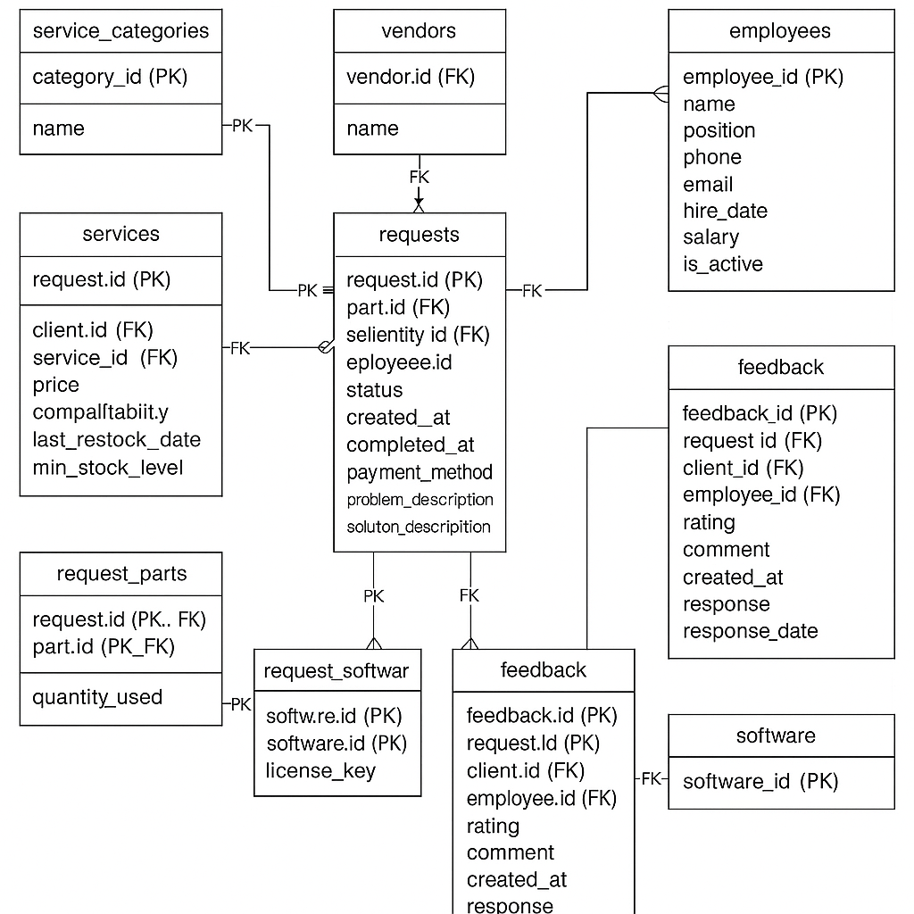
Рисунок 1 – ER-модель объекта моделирования в нотации Мартина

    - Описание типа сущности «Клиент»
Сильный тип сущности «Клиент» в рамках информационной базы описывается следующими атрибутами, определяющими экземпляры данного типа сущности, которые могут быть идентифицированы следующим образом:
- client_id – атрибут, идентифицирующий уникальным образом каждый экземпляр типа сущности «Клиент» (первичный ключ, автоинкремент);
- name – атрибут, определяющий полное имя клиента (обязательный, varchar(128));
- phone – атрибут, предназначенный для указания контактного телефона клиента (обязательный, varchar(20));
- email – атрибут, определяющий электронную почту клиента (уникальный, varchar(128));
- address – атрибут, предназначенный для указания физического адреса клиента (varchar(255));
- registration_date – атрибут, фиксирующий дату и время регистрации клиента в системе (TIMESTAMP, по умолчанию CURRENT_TIMESTAMP);
- notes – атрибут, предназначенный для дополнительных заметок о клиенте (text).
Данный тип сущности является сильным, так как имеет собственный уникальный идентификатор и может существовать независимо от других сущностей в системе.

    - Описание типа сущности «Поставщик»
Сильный тип сущности «Поставщик» в рамках информационной базы описывается следующими атрибутами:
- vendor_id – атрибут, уникально идентифицирующий каждого поставщика (первичный ключ, автоинкремент);
- name – атрибут, определяющий название компании-поставщика (обязательный, varchar(128));
- contact_person – атрибут, указывающий контактное лицо в компании (varchar(128));
- phone – атрибут, содержащий основной контактный телефон (обязательный, varchar(20));
- email – атрибут, определяющий электронную почту для связи (varchar(128));
- address – атрибут, указывающий юридический адрес поставщика (text);
- contract_start_date – атрибут, фиксирующий дату начала сотрудничества (date);
- contract_end_date – атрибут, указывающий дату окончания договора (date).
Данный тип сущности является сильным, так как существует независимо и имеет собственный уникальный идентификатор.

    - Описание типа сущности «Сотрудник»
Сильный тип сущности «Сотрудник» в рамках информационной базы описывается следующими атрибутами:
- employee_id – атрибут, уникально идентифицирующий каждого сотрудника (первичный ключ, автоинкремент);
- name – атрибут, определяющий полное имя сотрудника (обязательный, varchar(128));
- position – атрибут, указывающий должность сотрудника (тип position_t, включает значения: technician, engineer, consultant, manager, director);
- phone – атрибут, содержащий контактный телефон сотрудника (обязательный, varchar(20));
- email – атрибут, определяющий корпоративную электронную почту (уникальный, varchar(128));
- hire_date – атрибут, фиксирующий дату приема на работу (обязательный, date);
- salary – атрибут, определяющий размер заработной платы (обязательный, numeric(10,2));
- is_active – атрибут, указывающий статус работы сотрудника (boolean, по умолчанию TRUE).
Данный тип сущности является сильным, так как имеет собственный идентификатор и не зависит от других сущностей в системе.

    - Описание типа сущности «Категория услуг»
Слабый тип сущности «Категория услуг» в рамках информационной базы описывается следующими атрибутами:
- category_id – атрибут, уникально идентифицирующий категорию услуг (первичный ключ, автоинкремент);
- name – атрибут, определяющий название категории (обязательный, varchar(50));
- description – атрибут, содержащий описание категории (text).
Данный тип сущности является слабым, так как его существование зависит от использования, в сущности, «Услуга». Категория не имеет самостоятельного значения без связи с конкретными услугами.
    - Описание типа сущности «Услуга»
Сильный тип сущности «Услуга» описывается следующими атрибутами:
- service_id – атрибут, уникально идентифицирующий услугу (первичный ключ, автоинкремент);
- name – атрибут, определяющий наименование услуги (обязательный, varchar(100));
- category_id – атрибут, указывающий принадлежность к категории (внешний ключ);
- price – атрибут, определяющий стоимость услуги (обязательный, numeric(10,2));
- warranty_period – атрибут, указывающий гарантийный срок в днях (smallint, по умолчанию 30);
- average_duration_minutes – атрибут, определяющий среднее время выполнения услуги (int);
- description – атрибут, содержащий подробное описание услуги (text).
Данный тип сущности является сильным, так как может существовать независимо, но при этом связан с категорией через внешний ключ.
    - Описание типа сущности «Комплектующая»
Сильный тип сущности «Комплектующая» включает:
- part_id – атрибут, уникально идентифицирующий деталь (первичный ключ, автоинкремент);
- name – атрибут, определяющий название комплектующей (обязательный, varchar(128));
- vendor_id – атрибут, указывающий поставщика (внешний ключ);
- quantity_in_stock – атрибут, фиксирующий количество на складе (int, по умолчанию 0, CHECK >= 0);
- price – атрибут, определяющий стоимость единицы (numeric(10,2));
- compatibility – атрибут, описывающий совместимость (text);
- last_restock_date – атрибут, указывающий дату последнего пополнения (date);
- min_stock_level – атрибут, определяющий минимальный запас (int, по умолчанию 5).
Сущность является сильной, так как может существовать независимо, но связана с поставщиком.

    - Описание типа сущности «Программное обеспечение»
Сильный тип сущности «Программное обеспечение» в рамках информационной базы описывается следующими атрибутами, определяющими экземпляры данного типа сущности:
- software_id – атрибут, идентифицирующий уникальным образом каждый экземпляр программного обеспечения (первичный ключ, автоинкремент);
- name – атрибут, определяющий наименование программного продукта (обязательный, varchar(100));
- license_type – атрибут, указывающий тип лицензии (license_type_t: free, subscription, lifetime, trial);
- version – атрибут, определяющий версию программного обеспечения (varchar(20));
- developer – атрибут, указывающий разработчика ПО (developer_t: Microsoft, Adobe, Apple, Oracle, Linux);
- release_date – атрибут, фиксирующий дату выпуска программного продукта (date);
- is_subscription – атрибут, определяющий, является ли ПО подписочным (boolean);
- subscription_end_date – атрибут, указывающий дату окончания подписки (date);
- system_requirements – атрибут, описывающий системные требования для работы ПО (text).
Данный тип сущности является сильным, так как имеет собственный уникальный идентификатор и может существовать независимо от других сущностей в системе. Программное обеспечение учитывается в системе вне зависимости от его использования в конкретных заявках.

    - Описание типа сущности «Заявка»
Сильный тип сущности «Заявка» описывается следующими атрибутами:
- request_id – уникальный идентификатор заявки (первичный ключ, автоинкремент);
- client_id – атрибут, связывающий заявку с клиентом (внешний ключ, обязательный);
- service_id – атрибут, указывающий на выполняемую услугу (внешний ключ, обязательный);
- employee_id – атрибут, определяющий ответственного сотрудника (внешний ключ, обязательный);
- status – атрибут, отражающий текущий статус заявки (status_t: Pending, In Progress, Completed, Canceled, On Hold, по умолчанию Pending);
- created_at – атрибут, фиксирующий дату и время создания заявки (TIMESTAMP, по умолчанию CURRENT_TIMESTAMP);
- completed_at – атрибут, указывающий дату и время завершения работ (TIMESTAMP);
- payment_method – атрибут, определяющий способ оплаты (payment_method_t: cash, card, invoice, online, по умолчанию card);
- problem_description – атрибут, содержащий описание проблемы (text, обязательный);
- solution_description – атрибут, фиксирующий решение проблемы (text);
- total_cost – атрибут, указывающий общую стоимость услуг (numeric(10,2)).
Данный тип сущности является сильным, так как имеет собственный идентификатор, но при этом связан внешними ключами с другими сущностями системы (клиентами, услугами и сотрудниками).

    - Описание типа сущности «Использованные комплектующие»
Слабый тип сущности «Использованные комплектующие» включает:
- request_id – атрибут, связывающий запись с заявкой (внешний ключ, часть составного первичного ключа);
- part_id – атрибут, указывающий на использованную комплектующую (внешний ключ, часть составного первичного ключа);
- quantity_used – атрибут, определяющий количество использованных единиц (int, CHECK > 0);
- unit_price – атрибут, фиксирующий цену единицы на момент использования (numeric(10,2)).
Данный тип сущности является слабым, так как:
- Не имеет собственного уникального идентификатора (используется составной первичный ключ)
- Существует только в контексте конкретной заявки
- Зависит от сущностей «Заявка» и «Комплектующая»

    - Описание типа сущности «Использованное ПО»
Слабый тип сущности «Использованное ПО» описывается:
- request_id – атрибут, связывающий с заявкой (внешний ключ, часть составного первичного ключа);
- software_id – атрибут, указывающий на применённое программное обеспечение (внешний ключ, часть составного первичного ключа);
- license_key – атрибут, содержащий лицензионный ключ (varchar(100));
- installation_notes – атрибут, фиксирующий примечания по установке (text).
Данный тип сущности является слабым, так как:
  - Существует только в связи с конкретной заявкой
  - Использует идентификаторы родительских сущностей как часть ключа
  - Не имеет самостоятельного значения вне контекста заявки

    - Описание типа сущности «Отзыв»
Сильный тип сущности «Отзыв» содержит:
- feedback_id – уникальный идентификатор отзыва (первичный ключ, автоинкремент);
- request_id – атрибут, связывающий отзыв с заявкой (внешний ключ, обязательный);
- client_id – атрибут, указывающий автора отзыва (внешний ключ, обязательный);
- employee_id – атрибут, определяющий оцениваемого сотрудника (внешний ключ, обязательный);
- rating – атрибут, содержащий оценку (smallint, CHECK от 1 до 5);
- comment – атрибут, включающий текстовый комментарий (text);
- created_at – атрибут, фиксирующий дату и время создания отзыва (TIMESTAMP, по умолчанию CURRENT_TIMESTAMP);
- response – атрибут, содержащий ответ сервисного центра (text);
- response_date – атрибут, указывающий дату ответа (TIMESTAMP).
Несмотря на связи с другими сущностями, данный тип является сильным, так как имеет собственный уникальный идентификатор и может существовать как самостоятельная единица учёта.

    - Логические связи между типами сущностей
Приведём описание логических связей между типами сущностей в базе данных компьютерного сервисного центра и охарактеризуем их.
Таблица 1 – Типы сущностей и связи между ними
№ | Тип сущности 1 | Тип сущности 2 | Тип связи
1 | Клиент (clients) | Заявка (requests) | 1:N
2 | Сотрудник (employees) | Заявка (requests) | 1:N
3 | Услуга (services) | Заявка (requests) | 1:N
4 | Категория услуг (service_categories) | Услуга (services) | 1:N
5 | Поставщик (vendors) | Комплектующая (parts) | 1:N
6 | Заявка (requests) | Использованные комплектующие (request_parts) | 1:N
7 | Заявка (requests) | Использованное ПО (request_software) | 1:N
8 | Заявка (requests) | Отзыв (feedback) | 1:1
9 | Клиент (clients) | Отзыв (feedback) | 1:N
10 | Сотрудник (employees) | Отзыв (feedback) | 1:N
В проектируемой базе данных компьютерного сервисного центра реализованы следующие типы связей между сущностями:
- Основные связи "один-ко-многим" (1:N):
- Клиент может создавать множество заявок, но каждая заявка принадлежит только одному клиенту
- Сотрудник может выполнять несколько заявок, но каждая заявка закрепляется за конкретным сотрудником
- Каждая категория услуг включает несколько конкретных услуг, но услуга относится только к одной категории
- Связи «многие-ко-многим» (M:N): Реализованы через ассоциативные (связующие) таблицы:
- Между заявками и комплектующими (request_parts) - для учета использованных деталей
- Между заявками и ПО (request_software) - для фиксации установленных программ
- Специальные связи:
- Уникальная связь «один-к-одному» (1:1) между заявками и отзывами - каждая заявка может иметь не более одного отзыва
- Множественные связи отзывов с клиентами и сотрудниками - позволяют анализировать качество работы
Все связи реализованы через механизм внешних ключей (FOREIGN KEY), что обеспечивает целостность данных. Для связей «многие-ко-многим» используются промежуточные таблицы с составными первичными ключами, объединяющими идентификаторы связанных сущностей.

  - Физическая структура базы данных
Высокоуровневая концептуальная модель данных «Сущность-Связь» представлена в нотации Мартина (Рисунок 1) и преобразована в реляционную модель с использованием методологии IDEF1X (Рисунок 2) в DBeaver.
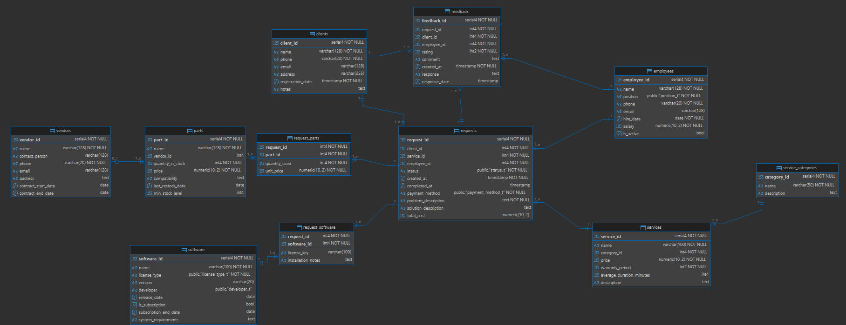
Рисунок 2 – IDEF1X-модель базы данных компьютерного сервисного центра из DBeaver
В состав информационной базы входят следующие таблицы (Таблица 2):
Таблица 2 – Перечень таблиц базы данных
№ | Тип сущности | Наименование таблицы в БД
1 | Клиент | clients
2 | Поставщик | vendors
3 | Сотрудник | employees
4 | Категория услуг | service_categories
5 | Услуга | services
6 | Комплектующая | parts
7 | Программное обеспечение | software
8 | Заявка | requests
9 | Использованные комплектующие | request_parts
10 | Использованное ПО | request_software
11 | Отзыв | feedback
Рассмотрим каждую таблицу БД и приведём описание наименования атрибутов, наименования атрибутов в БД, типов атрибутов и длину.

Таблица clients (Клиенты)
Таблица 3 – Описание таблицы «clients»
№ | Наименование атрибута | Наименование атрибута в БД | Тип атрибута | Длина
1 | Идентификатор клиента | client_id | SERIAL | 4 байта
2 | ФИО клиента | name | VARCHAR | 128 символов
3 | Контактный телефон | phone | VARCHAR | 20 символов
4 | Электронная почта | email | VARCHAR | 128 символов
5 | Адрес | address | VARCHAR | 255 символов
6 | Дата регистрации | registration_date | TIMESTAMP | 8 байт
7 | Примечания | notes | TEXT | Неограниченно
Дополнительное описание:
Таблица clients является центральной для учета клиентов сервисного центра. Особенности реализации:
- Использование типа SERIAL для client_id обеспечивает автоматическую генерацию уникальных идентификаторов
- Поле phone имеет ограничение по длине (20 символов) для стандартизации формата номеров
- Уникальность email контролируется на уровне БД для избежания дублирования
- Тип TIMESTAMP для registration_date позволяет точно фиксировать момент регистрации
- Отсутствие NOT NULL для address и notes обусловлено возможностью их постепенного заполнения

Таблица vendors (Поставщики)
Таблица 4 – Описание таблицы «vendors»
№ | Наименование атрибута | Наименование атрибута в БД | Тип атрибута | Длина
1 | Идентификатор поставщика | vendor_id | SERIAL | 4 байта
2 | Название компании | name | VARCHAR | 128 символов
3 | Контактное лицо | contact_person | VARCHAR | 128 символов
4 | Телефон | phone | VARCHAR | 20 символов
5 | Электронная почта | email | VARCHAR | 128 символов
6 | Адрес | address | TEXT | Неограниченно
7 | Дата начала договора | contract_start_date | DATE | 4 байта
8 | Дата окончания договора | contract_end_date | DATE | 4 байта
Дополнительное описание:
Таблица vendors содержит информацию о компаниях-поставщиках комплектующих. Особенности:
- Поле address имеет тип TEXT для хранения подробных юридических адресов
- Даты договоров (contract_start_date, contract_end_date) используют 4-байтовый формат DATE
- Отсутствие ограничения UNIQUE для email обусловлено возможностью наличия общих почтовых ящиков у поставщиков
- Поле contact_person может содержать ФИО или должность ответственного лица

Таблица employees (Сотрудники)
Таблица 5 – Описание таблицы «employees»
№ | Наименование атрибута | Наименование атрибута в БД | Тип атрибута | Длина
1 | Идентификатор сотрудника | employee_id | SERIAL | 4 байта
2 | ФИО сотрудника | name | VARCHAR | 128 символов
3 | Должность | position | position_t | Перечисление
4 | Телефон | phone | VARCHAR | 20 символов
5 | Электронная почта | email | VARCHAR | 128 символов
6 | Дата приема на работу | hire_date | DATE | 4 байта
7 | Зарплата | salary | NUMERIC (10,2) | 10 цифр, 2 после запятой
8 | Статус активности | is_active | BOOLEAN | 1 байт
Дополнительное описание:
Таблица employees хранит данные о сотрудниках сервисного центра. Ключевые аспекты:
- Пользовательский тип position_t стандартизирует возможные должности
- Поле salary использует точный числовой тип для корректного учета денежных значений
- Флаг is_active позволяет отмечать уволенных сотрудников без удаления записей
- UNIQUE для email гарантирует уникальность корпоративных адресов
- Тип DATE для hire_date занимает 4 байта и оптимален для хранения дат

Таблица service categories (Категории услуг)
Таблица 6 – Описание таблицы «service categories»
№ | Наименование атрибута | Наименование атрибута в БД | Тип атрибута | Длина
1 | Идентификатор категории | category_id | SERIAL | 4 байта
2 | Название категории | name | VARCHAR | 50 символов
3 | Описание | description | TEXT | Неограниченно
Дополнительное описание:
Таблица service_categories служит для классификации услуг сервисного центра:
- Поле name ограничено 50 символами для краткого и четкого наименования
- Тип TEXT для description позволяет хранить развернутые описания категорий
- Простая структура таблицы обеспечивает быстрый доступ к данным категорий
- Используется как справочник для таблицы services

Таблица services (Услуги)
Таблица 7 – Описание таблицы «services»
№ | Наименование атрибута | Наименование атрибута в БД | Тип атрибута | Длина
1 | Идентификатор услуги | service_id | SERIAL | 4 байта
2 | Наименование услуги | name | VARCHAR | 100 символов
3 | Идентификатор категории | category_id | INTEGER | 4 байта
4 | Цена | price | NUMERIC (10,2) | 10 цифр, 2 после запятой
5 | Гарантийный период | warranty_period | SMALLINT | 2 байта
6 | Среднее время | average_duration_minutes | INTEGER | 4 байта
7 | Описание | description | TEXT | Неограничен
Дополнительное описание:
Таблица services содержит информацию об оказываемых услугах:
- Связь с категориями через category_id (внешний ключ)
- Поле price использует точный числовой тип для финансовых расчетов
- warranty_period по умолчанию 30 дней (тип SMALLINT оптимален для небольших значений)
- average_duration_minutes помогает в планировании работ
- Поле description может содержать технические особенности услуги

Таблица parts (Комплектующие)
Таблица 8 – Описание таблицы «parts»
№ | Наименование атрибута | Наименование атрибута в БД | Тип атрибута | Длина
1 | Идентификатор комплектующей | part_id | SERIAL | 4 байта
2 | Наименование | name | VARCHAR | 128 символов
3 | Идентификатор поставщика | vendor_id | INTEGER | 4 байта
4 | Количество на складе | quantity_in_stock | INTEGER | 4 байта
5 | Цена | price | NUMERIC (10,2) | 10 цифр, 2 после запятой
6 | Совместимость | compatibility | TEXT | Неограниченно
7 | Дата последнего пополнения | last_restock_date | DATE | 4 байта
8 | Минимальный запас | min_stock_level | INTEGER | 4 байта
Дополнительное описание:
Таблица parts представляет систему учета комплектующих:
- Связь с поставщиками через vendor_id (может быть NULL для универсальных деталей)
- quantity_in_stock имеет ограничение на отрицательные значения
- min_stock_level помогает отслеживать необходимость заказа
- Поле compatibility содержит информацию о совместимости с устройствами
- last_restock_date полезен для анализа частоты поставок

Таблица software (ПО)
Таблица 9 – Описание таблицы «software»
№ | Наименование атрибута | Наименование атрибута в БД | Тип атрибута | Длина
1 | Идентификатор ПО | software_id | SERIAL | 4 байта
2 | Наименование программы | name | VARCHAR | 100 символов
3 | Тип лицензии | license_type | license_type_t | Перечисление
4 | Версия | version | VARCHAR | 20 символов
5 | Разработчик | developer | developer_t | Перечисление
6 | Дата выпуска | release_date | DATE | 4 байта
7 | Подписка | is_subscription | BOOLEAN | 1 байт
8 | Дата окончания подписки | subscription_end_date | DATE | 4 байта
9 | Системные требования | system_requirements | TEXT | Неограниченно
Дополнительное описание:
Таблица software содержит данные о лицензионном ПО:
- Пользовательские license_type_t и developer_t типы стандартизируют значения
- Поле version позволяет учитывать разные версии программ
- Флаг is_subscription указывает на подписочную модель
- system_requirements содержит технические требования для установки
- Для box-версий поля подписки могут быть NULL

Таблица requests (Заявки)
Таблица 10 – Описание таблицы «requests»
№ | Наименование атрибута | Наименование атрибута в БД | Тип атрибута | Длина
1 | Идентификатор заявки | request_id | SERIAL | 4 байта
2 | Идентификатор клиента | client_id | INTEGER | 4 байта
3 | Идентификатор услуги | service_id | INTEGER | 4 байта
4 | Идентификатор сотрудника | employee_id | INTEGER | 4 байта
5 | Статус заявки | status | status_t | Перечисление
6 | Дата создания | created_at | TIMESTAMP | 8 байт
7 | Дата завершения | completed_at | TIMESTAMP | 8 байт
8 | Способ оплаты | payment_method | payment_method_t | Перечисление
9 | Описание проблемы | problem_description | TEXT | Неограничен
10 | Описание решения | solution_description | TEXT | Неограничен
11 | Итоговая стоимость | total_cost | NUMERIC(10,2) | 10 цифр, 2 после запятой
Дополнительное описание:
Таблица requests является центральной таблицей системы:
- Использует три внешних ключа для связи с клиентами, услугами и сотрудниками
- Поля дат используют тип TIMESTAMP для точного хранения времени
- total_cost автоматически рассчитывается на основе услуги и использованных материалов
- Поле solution_description заполняется при завершении заявки

Таблица request_parts (Использованные комплектующие)
Таблица 11 – Описание таблицы «request_parts»
№ | Наименование атрибута | Наименование атрибута в БД | Тип атрибута | Длина
1 | Идентификатор заявки | request_id | INTEGER | 4 байта
2 | Идентификатор комплектующей | part_id | INTEGER | 4 байта
3 | Количество использованных | quantity_used | INTEGER | 4 байта
4 | Цена за единицу | unit_price | NUMERIC(10,2) | 10 цифр, 2 после запятой
Дополнительное описание:
Таблица request_parts реализует связь M:N между заявками и комплектующими:
- Составной первичный ключ из двух внешних ключей
- quantity_used контролирует положительное количество деталей
- unit_price фиксирует цену на момент использования (защита от изменений)
- При добавлении записи автоматически уменьшается quantity_in_stock в таблице parts.

Таблица request_software (Использованное ПО)
Таблица 12 – Описание таблицы «request_software»
№ | Наименование атрибута | Наименование атрибута в БД | Тип атрибута | Длина
1 | Идентификатор заявки | request_id | INTEGER | 4 байта
2 | Идентификатор ПО | software_id | INTEGER | 4 байта
3 | Лицензионный ключ | license_key | VARCHAR | 100 символов
4 | Примечания по установке | installation_notes | TEXT | Неограниченно
Дополнительное описание:
Таблица request_software реализует связь M:N между заявками и ПО:
- Составной первичный ключ аналогично request_parts
- license_key хранит активационные данные (шифруется на практике)
- installation_notes содержит технические детали установки
Позволяет учитывать использование лицензий на разные заявки

Таблица feedback (Отзывы)
Таблица 13 – Описание таблицы «feedback»
№ | Наименование атрибута | Наименование атрибута в БД | Тип атрибута | Длина
1 | Идентификатор отзыва | feedback_id | SERIAL | 4 байта
2 | Идентификатор заявки | request_id | INTEGER | 4 байта
3 | Идентификатор клиента | client_id | INTEGER | 4 байта
4 | Идентификатор сотрудника | employee_id | INTEGER | 4 байта
5 | Оценка | rating | SMALLINT | 2 байта
6 | Комментарий | comment | TEXT | Неограниченно
7 | Дата создания | created_at | TIMESTAMP | 8 байт
8 | Ответ сервиса | response | TEXT | Неограниченно
9 | Дата ответа | response_date | TIMESTAMP | 8 байт
Дополнительное описание:
Таблица feedback хранит отзывы клиентов:
- Три внешних ключа связывают с заявкой, клиентом и сотрудником
- rating ограничен диапазоном 1-5 (звездная система)
- response позволяет хранить официальный ответ сервиса
- created_at и response_date фиксируют временные метки
- Обеспечивает анализ качества работы сотрудников и сервиса

Физические связи между таблицами
Таблица 14 – Описание связей между таблицами
№ | Главная  таблица | Подчинённая  таблица | Тип связи | Действие ссылочной  целостности
 |  |  |  | Обновление | Удаление
1 | clients | requests | 1:N | CASCADE | CASCADE
2 | employees | requests | 1:N | CASCADE | RESTRICT
3 | services | requests | 1:N | CASCADE | RESTRICT
4 | service_categories | services | 1:N | CASCADE | RESTRICT
5 | vendors | parts | 1:N | SET NULL | SET NULL
6 | requests | request_parts | 1:N | CASCADE | CASCADE
7 | parts | request_parts | 1:N | CASCADE | RESTRICT
8 | requests | request_software | 1:N | CASCADE | CASCADE
9 | software | request_software | 1:N | CASCADE | RESTRICT
10 | requests | feedback | 1:1 | CASCADE | CASCADE
11 | clients | feedback | 1:N | CASCADE | CASCADE
12 | employees | feedback | 1:N | CASCADE | CASCADE
Пояснения к типам связей и действиям:
- CASCADE при обновлении/удалении:
Применяется для главных сущностей (clients, requests), где изменение/удаление должно распространяться на связанные записи
Пример: при удалении клиента автоматически удаляются все его заявки
- RESTRICT при удалении:
Используется для важных справочных данных (services, parts), которые не должны удаляться при наличии зависимых записей
Пример: нельзя удалить услугу, если есть заявки на эту услугу
- SET NULL:
Применяется для необязательных связей (поставщики комплектующих), где при удалении поставщика нужно сохранить детали, обнулив ссылку
- Типы связей:
1:N – Основной тип связи (клиент → заявки, услуга → заявки)
1: 1 – Для связи заявка ↔ отзыв (одна заявка - один отзыв)
M:N – Реализуется через ассоциативные таблицы (request_parts, request_software)

Организация ведения информационной базы
Информационная база компьютерного сервисного центра поставляется с предустановленной структурой таблиц и начальным набором справочных данных. В процессе эксплуатации наполнение и изменение данных осуществляется через клиентский интерфейс системы, разработанный специально для работы с данной базой данных.
Все процедуры обслуживания СУБД, включая мониторинг работоспособности, резервное копирование и восстановление данных, выполняются в строгом соответствии с регламентом эксплуатации и администрирования базы данных. Регламент предусматривает ежедневное создание резервных копий, еженедельную проверку целостности данных и ежемесячную оптимизацию производительности.
Для обеспечения безопасности данных реализована система разграничения доступа, где каждому сотруднику назначаются соответствующие его должности права на работу с информацией. Критически важные операции (изменение цен на услуги, списание оборудования) требуют подтверждения ответственного лица.
В случае необходимости технического обслуживания или обновления системы предусмотрен режим ограниченной функциональности, позволяющий продолжать основные операции по приему и учету заявок. Полное восстановление работоспособности после плановых работ гарантируется в течение не более 1 часа.

- Описание внешне машинной информационной базы
  - Логическая структура базы данных
В случае необходимости изменения и добавления параметров, определяющих работу сервисного центра, обновление информации в базе данных осуществляется через интерфейс клиентской подсистемы.
По результатам работы системы предусмотрено формирование следующих отчетов (представлений) по заданным параметрам из информационной базы:
- Представление для доступных услуг и их категорий
- Представление для получения информации о заявках и их текущем статусе
- Представление для получения информации о комплектующих
Формирование отчетов происходит через интерфейс подсистемы. Для отчётов имеется возможность выгрузки данных.

    - Представление для доступных услуг и их категорий
Отчёт содержит таблицу со следующей информацией:
- Название услуги;
- Категория услуги;
- Стоимость;
- Гарантийный срок;
- Средняя длительность выполнения.
На рисунке 5 можете рассмотреть код представления и список всех доступных услуг с категориями.
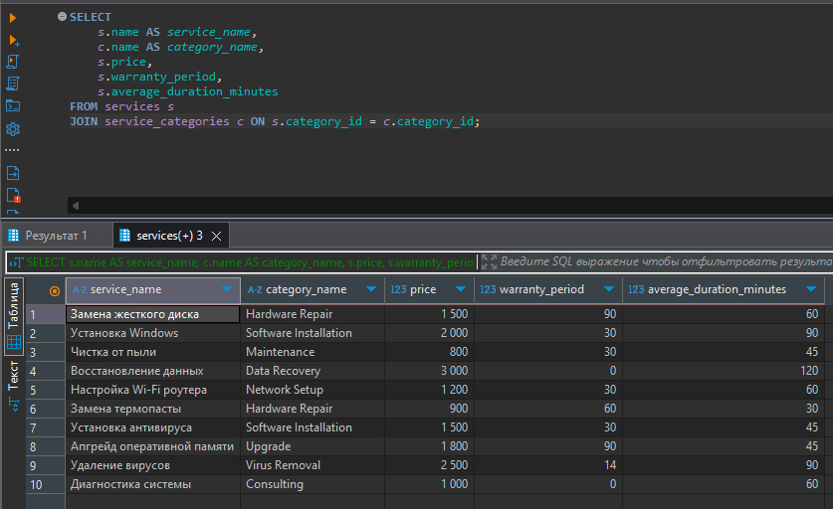
Рисунок 5 – Код представления и список всех услуг по категориям

    - Представление для получения информации о заявках
Отчёт содержит таблицу со следующей информацией:
- Имя клиента;
- Дата создания заявки;
- Название услуги;
- Статус заявки;
- Имя сотрудника, назначенного на заявку.
На рисунке 3 можете рассмотреть код представления и список заявок клиентов, а также их выполнение
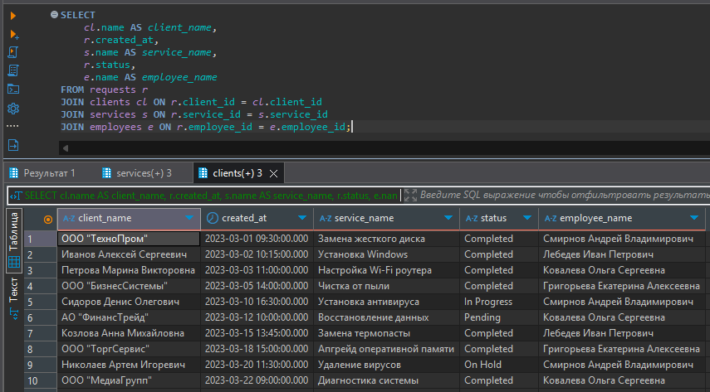
Рисунок 3 – Код представления, список заявок клиентов и их выполнение

    - Представление для получения информации о комплектующих
Отчёт содержит таблицу со следующей информацией:
- Номер заявки;
- Название комплектующего;
- Количество использованных единиц;
- Цена за единицу;
- Общая сумма по комплектующему.
На рисунке 4 можете рассмотреть код представления и таблицы использованных комплектующих в заявках
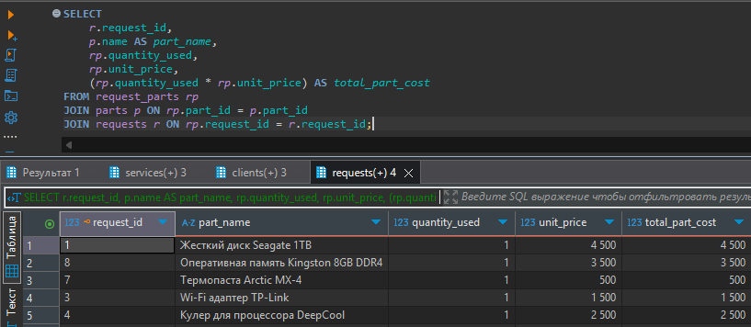
Рисунок 4 – Код представления и таблицы использованных комплектующих в текущих заявках

  - Физическая структура базы данных
В данном разделе выполнены различные виды SQL-запросов к базе данных, включая выборки, добавление, удаление и изменение данных. Все запросы выполнялись в SQL-менеджере, результаты представлены в виде таблиц (рисунков).
- Получение списка всех клиентов и их заявок (Рисунок 5).
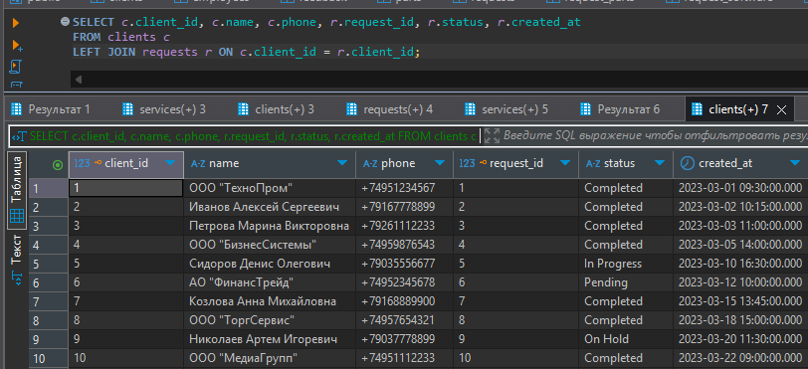
Рисунок 5 – Список клиентов и их заявок
- Получение всех услуг с их категориями (Рисунок 6).
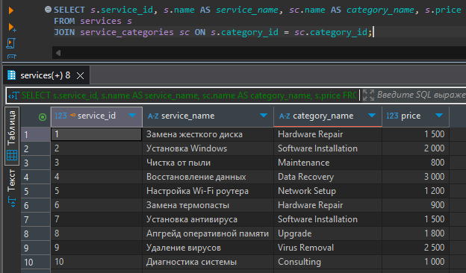
Рисунок 6 – Услуги и их категории
- Получение заявок с назначенными сотрудниками (Рисунок 7).
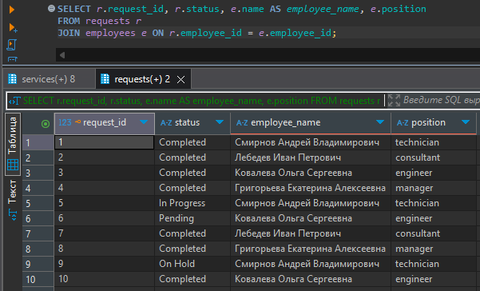
Рисунок 7 – Заявки и назначенные сотрудники
- Добавление новой записи в таблицу клиентов (Рисунок 8).
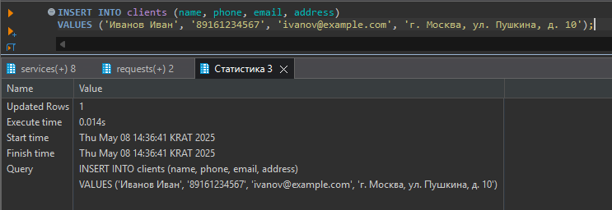
Рисунок 8 – Добавление нового клиента
- Обновление статуса заявки (Рисунок 9).
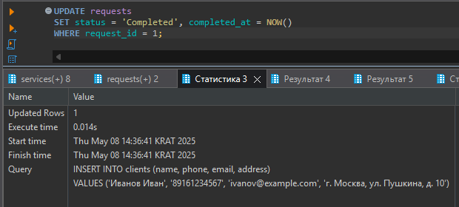
Рисунок 9 – Обновление статуса заявки
- Получение суммарной стоимости всех заявок по каждому клиенту Смотреть результат и код на рисунке 10.
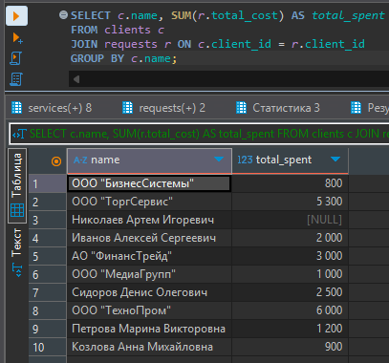
Рисунок 10 – Суммарная стоимость заявок по каждому клиенту
- Количество использованных деталей по каждой заявке. Смотреть результат и код на рисунке 11.
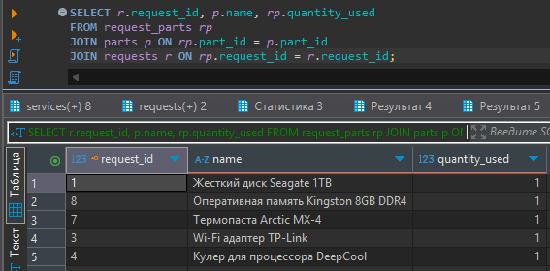
Рисунок 11 – Использованные детали по заявкам
В ходе выполнения запросов была продемонстрирована практическая работа с базой данных «computer_service_center». Представленные результаты наглядно подтверждают корректность логической и физической структуры базы данных, а также возможность гибко управлять данными и получать сводную информацию по ключевым сущностям.

ЗАКЛЮЧЕНИЕ
В ходе выполнения данной курсовой работы была достигнута цель — разработка макета базы данных для сервисного центра по ремонту компьютерной техники. Все поставленные задачи были успешно реализованы, что подтверждает достижение ключевых целей и практическую применимость разработанного решения.
- Анализ предметной области и проектирование структуры базы данных: в результате анализа предметной области были выделены основные сущности, характерные для работы сервисного центра, включая клиентов, сотрудников, заявки на обслуживание, комплектующие, программное обеспечение, поставщиков, категории и виды услуг. Это позволило построить логически обоснованную и масштабируемую структуру базы данных.
- Разработка логической и физической модели базы данных:
была создана целостная структура из взаимосвязанных таблиц: clients, employees, requests, services, parts, software, vendors и др., каждая из которых отражает конкретный аспект деятельности центра. Были разработаны внешние ключи для обеспечения связности между таблицами, а также применены пользовательские перечисления (ENUM), такие как status_t, payment_method_t, position_t, что позволило строго ограничить допустимые значения и упростить обработку данных.
- Реализация системы ограничений и связей:
в базе данных были реализованы внешние ключи, ограничения целостности, уникальные поля и типы данных, соответствующие логике работы сервисного центра. Структура базы данных спроектирована таким образом, чтобы обеспечивать корректную обработку и хранение информации, минимизируя вероятность противоречий и логических ошибок.
- Заполнение базы тестовыми данными и проверка запросов:
все таблицы были заполнены осмысленной тестовой информацией, моделирующей реальные сценарии работы центра. Были выполнены запросы на выборку, фильтрацию, удаление и обновление данных, в том числе с агрегацией и использованием подзапросов. Это позволило убедиться в работоспособности всех элементов структуры и их корректном взаимодействии.
- Документирование и представление результата:
результаты работы были оформлены в виде подробного отчета, включающего диаграммы, описание структуры, запросы, а также итоги тестирования. Были выделены ключевые аспекты архитектуры и продемонстрирована её пригодность для применения в реальных условиях.
Таким образом, в процессе выполнения курсовой работы была спроектирована и реализована полноценная реляционная база данных для автоматизации процессов сервисного центра. Макет отражает все основные бизнес-процессы организации, обеспечивает надёжное хранение и обработку информации, а также соответствует требованиям нормализации. Работа носит прикладной характер и может служить основой для построения полноценной информационной системы в сфере технического обслуживания и ремонта.

СПИСОК ИСПОЛЬЗОВАННЫХ ИСТОЧНИКОВ
- SQL и реляционные базы данных / [Электронный ресурс] // Khan Academy URL: https://www.khanacademy.org/computing/computer-programming/sql (дата обращения: 03.05.2025).
- Введение в SQL / [Электронный ресурс] // W3Schools URL: https://www.w3schools.com/sql/sql_intro.asp (дата обращения: 03.05.2025).
- Документация MySQL / [Электронный ресурс] // Официальный сайт MySQL URL: https://dev.mysql.com/doc/ (дата обращения: 03.05.2025).
- Лучшие практики проектирования баз данных / [Электронный ресурс] // IBM Knowledge Center URL: https://www.ibm.com/support/knowledgecenter/en/SSGU8G_11.5.0/com.ibm.db2.luw.admin.dbobj.doc/doc/c0020858.html (дата обращения: 05.05.2025).
- Понимание реляционных баз данных / [Электронный ресурс] // Techopedia URL: https://www.techopedia.com/definition/6/relational-database (дата обращения: 05.05.2025).
- Проектирование распределенных систем баз данных / [Текст] // Oracle White Paper URL: https://www.oracle.com/technetwork/database/distributed-database-design-131579.pdf (дата обращения: 08.05.2025).
- Распределенные системы баз данных / [Электронный ресурс] // Microsoft Research URL: https://www.microsoft.com/en-us/research/publication/distributed-database-systems/ (дата обращения: 08.05.2025).
- Руководство по проектированию баз данных / [Электронный ресурс] // Guru99 URL: https://www.guru99.com/database-design.html (дата обращения: 03.06.2024).

